الجمهورية الجزائرية الديمقراطية الشعبية
مديرية التربية لولاية ................ متوسطة.................................
الاختبار الأول في مادة الرياضيات
المدة: ساعتان
ديسمبر 2016
المستوى : الأولى متوسط
التمرين الأول:(....نقاط)
ولد الرسول صلى الله عليه وسلم عام الفيل
عام الفيل : عدد يتكون من ثلاثة أرقام
- رقم آحاده هو رقم آلاف سنة الاستقلال 1962م
- رقم عشراته هو عدد طبيعي متواجد بين 6.12 و7.99
- رقم المئات هو رقم عشرات سنة اندلاع ثورة نوفمبر 1954
فما هو هذا العدد؟

التمرين الثاني: (02نقاط)
- أنقل المستقيم المدّرج 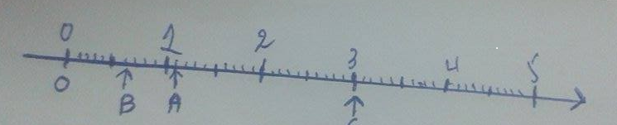
- ماهي فواصل النقط A وBو C
- علّم النقطة D ذات الفاصلة4.7

التمرين الثالث: (...نقاط)
تمعّن جيدا في الشكل المقابل
- استخرج من الشكل مايلي
-ثلاث نقط ليست في استقامية
- مستقيمين متوازيين
- كل القطع التي لها نفس الطول
- محور القطعة $\left[AB\right]$
2) أنقل الشكل بدقة

التمرين الرابع:
- 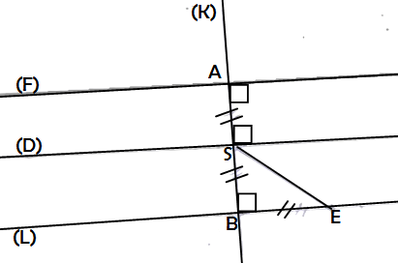$\left[AB\right]$ قطعة مستقيم طولها cm5 و Mمنتصفها
- أنشىء الدائرة (C)ذات المركز $A$ ونصف قطرها cm2.5
- أكمل الفراغ بالكلمة المناسبة – داخل – خارج-تنتمي
(C) ; A ….. (C) M …… ; (C) B……

Belhocine : https://prof27math.weebly.com/
بالتوفيق للجميع | صفحة 1/ 1 | بالتوفيق للجميع

